
ALUMNO:JOSHUA IAN ALBERTO

SANCHEZ VILLELA

PROFESOR :DR.JORGE QUISHPE

TECNICO PROGRAMADOR

SEGUNDO: “B” PROG

TEMA : MI REPOSITORIO
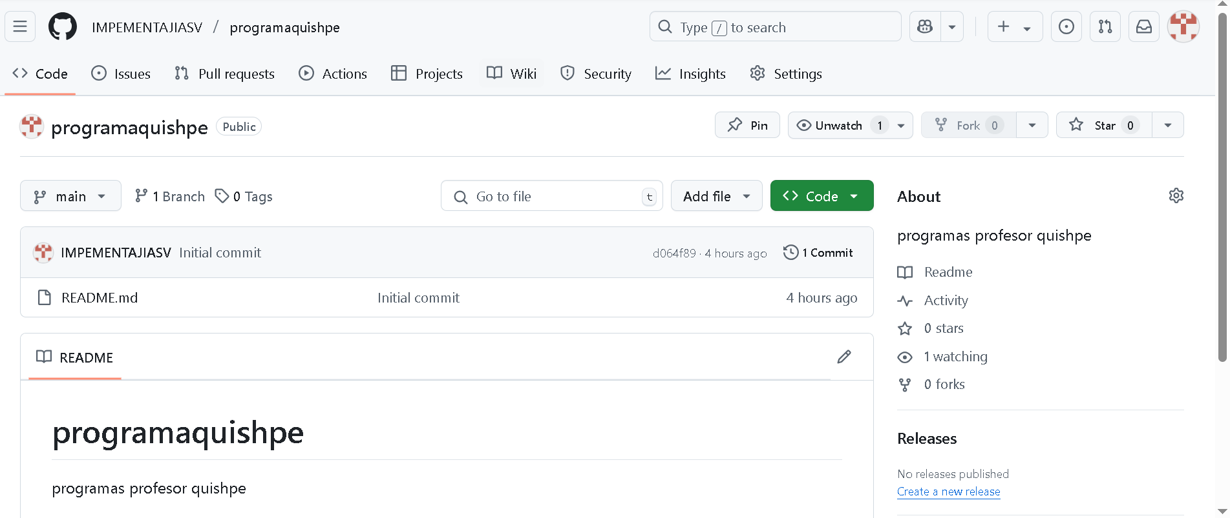
MI REPOSITORIO

